Конспект занятия НОД
по лепке «Подснежник»
(средняя группа)

Цель: Воспитание любви к природе, расширение и систематизация знаний детей о весне, весенних явлениях природы. Расширить знания детей о первоцветах. Развитие восприятия цвета, формы. Продолжать знакомить детей с нетрадиционной техникой изображения - пластилинография.

Задачи:
1. Учить создавать выразительный образ посредством передачи объема и цвета.
2. Закрепить умения и навыки детей в работе с пластилином - раскатывание, сплющивание, размазывание используемого материала на основе, разглаживание готовых поверхностей.
3. Развивать память, мелкую моторику рук.
4. Воспитывать бережное отношение к природе.

Демонстрационный материал:
- иллюстрация с изображением подснежника.
-образец работы;
Раздаточный материал:
- плотный картон;
- набор пластилина;
- стека;
- доска для лепки;
- влажная салфетка для рук.
Предварительная работа: Беседа о явлениях в природе. Чтение отрывка из сказки Г. Х. Андерсена «Подснежник»; С. Я. Маршак, сказка «Двенадцать месяцев»; загадки о первоцветах; уточнение представлений о первоцветах; чтение стихов о весне, о первоцветах, рассматривание иллюстраций с изображением примет весны, подснежников.

Ход деятельности:

Сегодня нашим главным гостем станет удивительный цветок. Я думаю, что вы легко отгадаете его название, когда услышите про него загадку:
Пробивается росток,
Удивительный цветок.
Из-под снега вырастает,
Раньше всех весну встречает.
Ребенок: Это подснежник.
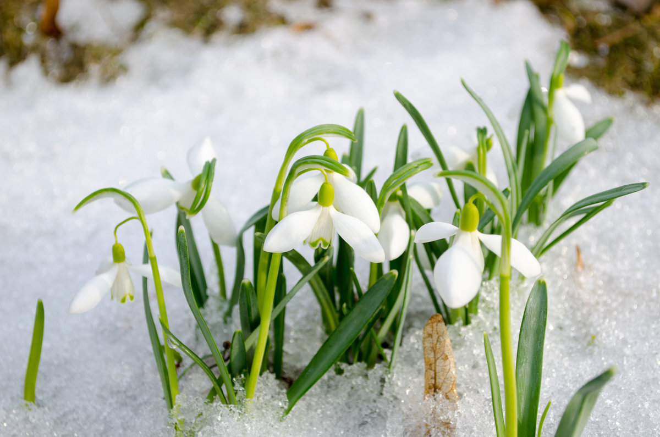

Верно. Ранней весной на открытых местах, на проталинках, где снег успел растаять, появляются первые цветы. Подснежник — единственный цветок, который выживает холодной ранней весной.
А кто-нибудь из вас знает, как появился подснежник?
Я вам расскажу старинную русскую легенду. Однажды старуха Зима со своими спутниками Морозом и Ветром решила не пускать на землю красавицу Весну. Но смелый Подснежник выпрямился, расправил лепестки и попросил защиты у Солнца. Солнце заметило Подснежник, согрело землю и открыло дорогу Весне! Вот такая история.
Наши предки верили, что подснежник расцветает раньше всех других цветов, потому что самый смелый!
А вы знаете, что только у подснежника, есть свой день.
Дата празднования, 19 апреля. Этот день был выбран не случайно: именно к этому времени цветок успевает раскрыться и показать нам всю свою красоту.

Чтение стихотворений:
Пробирается медведь
Сквозь лесной валежник.
Стали птицы песни петь
И расцвел подснежник!
( С. Я. Маршак, сказка «Двенадцать месяцев»)

На лесной проталинке
Рос цветочек маленький,
Нежный и пушистый,
Бело-серебристый.
Мы цветок срывать не стали,
Мы его на фото сняли,
И теперь он в рамочке,
На столе у мамочки.
( Н. Железкова)

Воспитатель: Теперь вы знаете, почему его называют подснежником, расти он начинает под снегом и появляется ранней весной, не боится ни холода, ни морозов, ни сильного ветра. Вот такой он закаленный! А еще его называют вестником весны. Кто увидит голубые или белые цветы подснежника, понимает, что весна пришла!

Физкультминутка: "Подснежник".

Мы растем, растем, растем
Мы цветем, цветем, цветем.
(Поднять руки вверх, потянуться опустить)
Ветерок чуть дышит, дышит
(Круговые движения руками)
И цветочки наши ветерок колышет.
(Руки поднять, наклоны в стороны)
И от этого цветочки закрывают лепесточки.
(Повороты, руки в стороны – «открывают-закрывают» лепесточки.).
Головой качают, тихо засыпают.

Природа – наш дом. Цветы – украшение этого дома. Давайте относиться к ним бережно, с любовью. Не срывайте цветы на лугах и полянах, там они у себя дома. В них нуждаются бабочки, пчелы, шмели и стрекозы. Нежные цветы подснежника, похожие на колокольчики, привлекают внимание всех, кто их видит. Люди собирают первоцветы в букетики, не думая о том, что они быстро завянут. Поэтому, чтобы не губить природу, можно сфотографировать цветы, нарисовать или выполнить лепную картинку с их изображением, что мы сегодня и сделаем.

Мы не будем рвать цветы -
Это капли красоты!
Пусть они растут, цветут,
Радость нам они несут!
А сейчас я расскажу последовательность действий, при выполнении подснежника и мы приступим к лепке.

Первым, выполняем - стебельки, для этого необходимо скатать две тонкие длинные колбаски из пластилина зеленого цвета и закрепить их на основе (картоне), стебельки могут быть расположены прямо, могут быть разной высоты, с наклоненной верхней частью.
Вторым выполняем – лепестки. Листики у подснежника двух видов: крупные, удлиненные, расположенные у основания стебля, и мелкие - в верхней части стебля.
Крупные листья - скатываем длинную толстую колбаску зеленого цвета, стекой делим ее на три части, каждую поочередно пальчиками сплющиваем, заостряем с обеих сторон, затем располагаем листики в нижней части стебля, и слегка прижимаем к основе, сильно не расплющивая их.
Мелкие листики – выполняем так же, как и крупные листья, только меньшего размера. Готовые листочки располагаем в верхней части стебля и слегка прижимаем к основе, сильно не расплющивая их.
Сейчас мы немного поиграем, а затем продолжим.
Пальчиковая игра «Подснежник».

"Я родился! Я родился! (ладони от груди поднимаем вверх 2 раза)
Снег пробил (ладони в форме бутона поднимаем на уровень глаз)
И распустился (раскрываем ладони, предплечья вместе).
Ух, какой ты, снег, колючий (грозят пальцем)
О морозах зря мечтаешь (хлопают себя по плечам и водят указательным пальцем влево-вправо),
скоро ты совсем растаешь (ладонями машут от себя)
уплывёшь потоком в речку (волнообразные движения кистями)
И не скажешь ни словечка!" (указательный палец левой, а затем правой руки
Продолжаем лепить наш «подснежник».
Третьим выполняем – чашелистик, часть растения, которая соединяет цветок и стебель. Скатываем горошину из пластилина зеленого цвета и расплющиваем ее на конце верхней части стебля, получается «чашелистик».
Четвёртым выполняем - лепестки подснежника. Скатываем колбаску белого цвета, делим стекой на три равные части, каждую заостряем с концов, как у листиков. Выкладываем из готовых лепестков цветок: два лепестка соединяем кончиками у чашелистика, а верхние кончики наклоняем вправо и влево, третий лепесток располагаем между первыми двумя по центру и слегка прижимаем к основе, сильно не расплющивая.

Итог занятия:
Воспитатель: Ребята, все молодцы, старались, посмотрите, какие прекрасные лепные - картинки, с нежными подснежниками у вас получились!
Теперь подснежники будут радовать вас круглый год. И вы можете не только рассказать о первоцветах, но и показать, как они выглядят, на своих картинках.
Ребята, что мы лепили и при помощи чего? Почему подснежник получил такое название? Вам понравилось?
